Error: Reference source not found
Error: Reference source not found

版本 <1.0>

修订历史记录
日期 | 版本 | 说明 | 作者
2015.07.20 | <1.0> | 实现内部功能，初步实现界面 | 汤劲戈

目录
1. 简介 4
1.1 目的 4
1.2 参考资料 4
2. 用例视图 4
3. 逻辑视图 5
3.1 概述 5
3.2 在构架方面具有重要意义的设计包 5
4. 进程视图 5
5. 部署视图 6
6. 实现视图 6
7. 核心算法设计 6

Error: Reference source not found

简介

目的
此文档将帮助客户、项目审核人清晰的了解到整个项目的流程、层次与结构概要，以及核心技术的实现方式。其中会使用多种不同的构架视图来描述系统的各个方面，它用于记录并表述已对系统的构架方面作出的重要决策。

参考资料
[1] "Combining Sketch and Tone for Pencil Drawing Production" June, 2012

用例视图
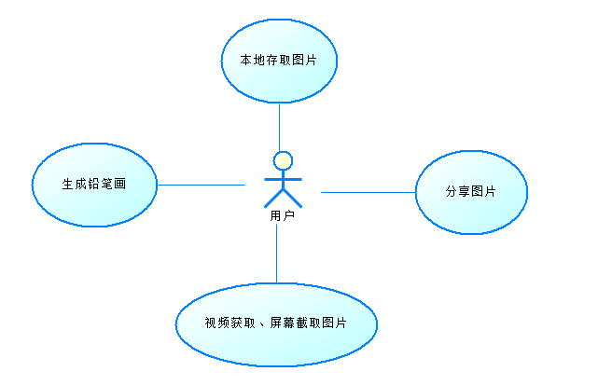

逻辑视图
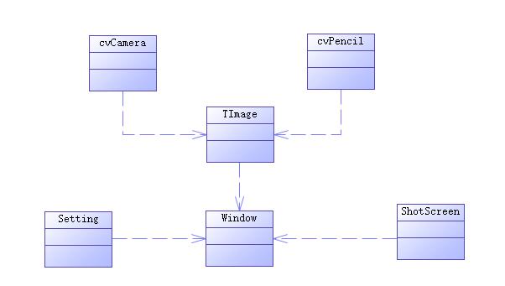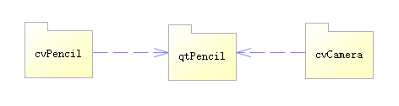

概述
PC端工程工程主要分为两部分：
一部分为cv层，使用openCV库开发，负责铅笔画生成的技术部分代码，以及摄像头功能的实现。即cvPencil与cvCamera，由这两个项目生成dll提供给外界。（转为Image类，方便图片类型转换）
另一部分为qt层，使用QT5开发，负责界面、各功能之间的逻辑，以及截图、上传等功能。其中摄像头功能调用cvCamera获取，铅笔画生成调用cvPencil获取。
由于两个层之间的图片表示方式不同（QImage与IplImage），故写一个中间类Image来转换。

Android端（计划书中的App端）由单个项目组成，PencilBuilding负责功能，其它负责界面。

在构架方面具有重要意义的设计包

PC端：
OpenCV与QT：部分函数运行、界面设置的外部包。
Image：内包含有一个Image类，直接将图表示为一个字符类型的指针，内有长与宽属性。
cvPencil：内有一个extern的函数，读入一张图片，生成铅笔画并返回结果，具体实现见第8节。此外有若干中间过程计算的函数，仅供内部调用。
cvCamera：内有函数cvOpenCamera()，cvCloseCamera()负责开关摄像头，以及cvReadFrame()获取摄像头当前得到的图像。
qtPencil：
Window类用于实现界面、调度其它类的各个功能；
Photo类用于在src显示图片、调用cvPencil生成结果并显示在dst中；
ShootCamera类用于负责截图功能，并返回截图图像。

Android端：
OpenCv-Android：手机端的外部包。
SlideMenu：菜单界面需要的外部包。
com.dell.PhotoDemo：所有界面、核心函数所在包。

进程视图
由于本产品离线使用，并且只有单个进程足矣，所以并没有多进程实现。

部署视图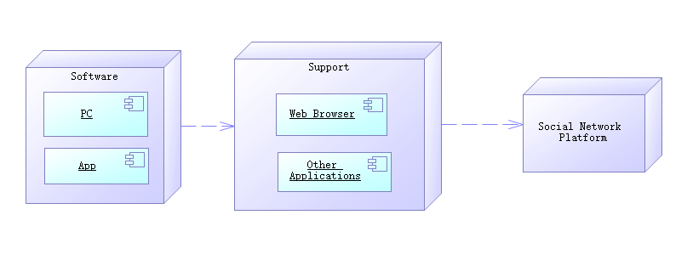

实现视图
主体分为三块，功能如逻辑视图中所述。app端尚未实现，不过也可复用qt层已完成的功能。

核心算法设计
内部功能实现分为三步：
Stroke Line，计算边缘检测图G，计算对应八个方向Li的运动模糊Gi。计算每个点哪个方向的值最大，则该点的值为G乘上该方向，得到S’，反色后得到结果图S。
Tone Drawing：作者通过调查得到铅笔画的灰度值，可分为亮区、暗区、灰区，对应的概率分布很接近正态分布、均匀分布与指数分布。通过实验的数据，计算出总分布函数p，与原图的灰度直方图进行匹配，得到铅笔画的大概灰度图J。
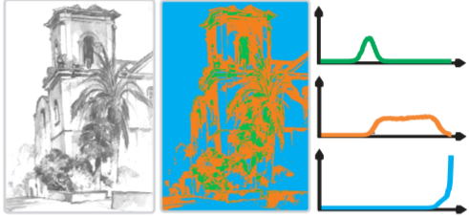
Pencil Texture Rendering：由于铅笔画，是绘画者通过反复来回划线画出的图像，其每一个点，其实都可以用纹理的若干次方表示。作者给出式了，计算出每个区域的beta*值，并对应的求出结果T图。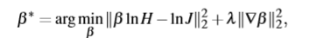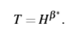
Overall Framework：将T与S合并，直接每个像素点相乘即可（我的代码里有整体调亮一些）。

